SEMINARIO 2026

Tema: Desarrollo de un nuevo producto cárnico

Emulsión cárnica de jabalí tipo mortadela

AUTORES
Abigail Azambuya
Lucía Botti
Monica Villalba

Cátedra:
PROCESOS INDUSTRIALES II

Fecha: 28 de mayo de 2026.

INTRODUCCIÓN 3
REGLAMENTO VIGENTE 4
ANÁLISIS DE CALIDAD DE LA MATERIA PRIMA 5
Composición nutricional 5
Características de la media res 8
Características fisicoquímicas y factores de calidad industrial para la carne de jabalí. 9
DESARROLLO DEL PRODUCTO 10
Hidrogel O/W con aceites de nuez pecán y chía. 10
Formulación 12
Procedimiento de obtención del producto 13
CONTROL DE CALIDAD DEL PRODUCTO FINAL 14
Características sensoriales 14
Diagrama de flujo 15
CONCLUSIÓN. 17

INTRODUCCIÓN
Los jabalíes salvajes se han ido adaptando a las condiciones ambientales cambiantes, resultando en un incremento de la población de estos animales. En Argentina son consideradas plagas debido al fuerte daño que producen en los cultivos, produciéndose pérdidas considerables en la producción agrícola (Ramírez, 2003).
A raíz de esta problemática y para combatir la propagación de esta plaga, ha crecido el interés comercial de estos animales. Además, la carne de jabalí presenta ventajas nutricionales sobre la carne de cerdo debido a su, menor tenor graso y mejor perfil de ácidos grasos (Jonsson, 2022).
En Argentina, la Secretaría de Agricultura, Ganadería y Pesca dictamina que “la carne de jabalí para la actividad comercial debe provenir de criaderos habilitados por fauna, del mismo modo que la actividad de caza comercial. Se deberá tener en cuenta que solo podrá ser adquirida durante las épocas permitidas y utilizada previa inspección veterinaria oficial (SENASA).” Por lo tanto, es legal su utilización para la manufactura de productos cárnicos.
Según (Ramm, 2003), la composición nutricional de jabalíes criados en cautiverio y silvestres no varía en gran medida; sin embargo, el contenido de grasa de los jabalíes en cautiverio tiende a ser mayor. Esto es debido al tipo de alimentación.
Desde un punto de vista tecnológico, la carne de jabalí también posee características deseadas en el desarrollo de productos como emulsiones cárnicas, como son la capacidad de retención de agua, firmeza de gel y capacidad emulsionante (MAGyP Argentina, 2016). Por todo lo mencionado anteriormente, se evaluará en este trabajo la viabilidad de la elaboración de una mortadela hecha a base de carne de jabalí.
Por último, se plantea el agregado de nuez pecán, un producto regional en uso creciente, con características nutricionales muy favorables para la salud. Se propone incorporarlo en dos presentaciones. La primera, en trozos pequeños, con el objetivo de conferir al producto un sabor distintivo que aporte valor agregado. Esta característica permite identificarlo en la etiqueta como “producto gourmet” y “producto regional”, favoreciendo su diferenciación frente a otras alternativas disponibles en el mercado.
El segunda forma es mediante un hidrogel O/W de aceite de nuez pecán y chía. Este hidrogel vehiculizador de aceites saludables posee propiedades fisicoquímicas, reológicas y de estabilidad adecuadas para el desarrollo de estos productos, además de poseer un perfil de ácidos grasos n6/n3 de 4:1 (Jenko, 2026), considerado beneficioso para la salud. Esto permite mejorar el perfil nutricional del producto, ofreciendo una alternativa más saludable que se acerca a los requerimientos de los consumidores actuales los cuales buscan opciones orientadas al cuidado de la salud.

REGLAMENTO VIGENTE
Según el Código Alimentario Argentino, en el Artículo 261 se considera producto de caza mayor al jabalí (Sus scrofa); este es apto para su utilización en productos cárnicos por el Artículo 267, que dicta: “Los productos procedentes de especies no domésticas criadas en cautividad podrán expenderse en toda época del año, siempre y cuando se cumplan los siguientes requisitos: 1. Tener registrado el criadero ante las autoridades competentes. 2. El haber sido los animales previamente examinados y declarados aptos para el consumo por veterinaria oficial. 3. La elaboración de conservas con estas especies se hará previa declaración de aptitud por veterinaria oficial.”
Mientras que el Artículo 269 dictamina que todo producto autorizado para consumo humano, ya sea en estado fresco o elaborado, deberá hacerse con la denominación vulgar y pudiendo agregar el nombre científico.
La mortadela está considerada dentro de la categoría de embutido cocido según el Artículo 307, siendo estos “cualquiera sea su forma de elaboración, los que sufren un proceso de cocción por calor seco (estufas) o en agua con o sin sal, o al vapor”.
Además, específicamente el Artículo 346 dice:
Con el nombre genérico de Mortadela, se entiende el embutido, elaborado sobre la base de carnes de especies de consumo permitido, con el agregado o no de tocino, azúcar, con o sin la adición de salitre, productos amiláceos, leche en polvo y especias. La mezcla se embute en bolsitas de plástico aprobado a tal fin, tripas secas cosidas, vejigas y esófagos cosidos. Cuando no se trate de vejigas, se colocarán en moldes de acuerdo con la forma que se desee obtener. Estos productos tendrán como máximo 1136 mg de sodio/100 g de producto. Se rotulará ‘Mortadela de…....’, completando este espacio con el nombre de la especie comestible utilizada como ingrediente. Se admitirá la denominación ‘Mortadela’ sin otro calificativo cuando el producto esté elaborado exclusivamente sobre la base de carne de cerdo y vacuno. (Artículo 346, CAA, 2025).
Por ende, a priori, el producto está contemplado por la norma vigente y puede ser comercializado con la denominación de “Mortadela de jabalí con trozos de nuez pecan”.
Con respecto al agregado del hidrogel O/W, será necesario especificarlo en el rótulo; sin embargo, como es un ingrediente nuevo, tal vez sea necesario consultar con ANMAT, debido a que si cambia sustancialmente las características del producto, sería necesario denominarlo posiblemente como “Producto Cárnico Emulsionado de Jabalí”.

ANÁLISIS DE CALIDAD DE LA MATERIA PRIMA

Composición nutricional
La carne de jabalí presenta un perfil nutricional favorable, diferenciándose de la del cerdo doméstico en cuanto a su contenido graso, y perfil de ácidos grasos. La composición proximal varía en función de factores como el sexo del animal, la edad, la alimentación disponible, la época del año y la región geográfica.
Tabla 1. Composición nutricional promedio de la carne de jabalí.*
Parámetro | Valor
Proteínas | 22 g / 100 g de carne
Grasas totales | 3,45 g / 100 g de carne
Colesterol | 45 mg / 100 g de carne
Valor energético | 112 – 118 kcal / 100 g
Datos extraídos de: (MAGyP Argentina, 2016)*.
A continuación, se muestra una tabla comparativa de la carne de jabalí con otros cortes animales.
TABLA 2. Comparación de la composición nutritiva de varios productos animales.*
Por 100 g de producto | Calorías | Grasa (g) | Colesterol (mg) | Proteínas (g)
Jabalí | 160 | 2,8 | 45 | 22
Pechuga de pollo | 159 | 3,42 | 83 | 31
Carne blanca de pavo | 154 | 3,45 | 68 | 29
Salmón | 138 | 5,75 | 39 | 20
Pierna de cordero magra | 178 | 7,62 | 83 | 25
Posta de vacuno magra | 214 | 9,76 | 92 | 31
Ternera | 213 | 10,35 | 125 | 26
Pernil de cerdo magro | 219 | 10,64 | 101 | 29
Ostión | 215 | 11 | 77 | 17
*Tomado de “La carne de jabalí” por Swekes Ramm, O. Revista Proveedores y Alimentos.
Se observa que la carne de jabalí contiene un importante aporte de proteínas, menor a los valores de las carnes tradicionales, pero sí contiene un menor contenido de grasa. Es importante destacar que muchos de los estudios realizados fueron en jabalíes silvestres y no de cautiverio. Según (Ramm, 2003) análisis de jabalíes criados en cautiverio de edades de 7, 9 y 12 meses, se encontró contenido en proteína bruta de 25,0; 22,5 y 21,1 gramos cada 100 g de carne respectivamente; grasas totales de 6,5%; 7,2% y 6,1% y cenizas 1,4%; 1,2% y 1,1% con pesos de canales de 40, 70 y 76 kg para las edades mencionadas. En jabalíes en cautiverio hay un porcentaje de grasa mayor, debido al modo de crianza y manejo de los mismos.
En su estudio sobre la homogeneidad en la calidad de la carne de jabalí salvaje (Jonsson, 2022) demostró los diferentes ácidos grasos presentes en la carne de cerdo y carne de jabalí salvaje. En la tabla 3 se observa que el jabalí presenta mayor cantidad del ácido linolénico (C18:2), linoleico (C18:3) y araquidónico (C20:4) que son ácidos grasos poliinsaturados, responsables de prevenir enfermedades cardiovasculares, reducir el colesterol total y LDL, favorecer la coagulación sanguínea, respuesta inmune y antiinflamatoria, entre otras.
Tabla 3. Contenido lipídico en promedio total expresado en porcentajes y la clase de composición lipídica para jabalíes salvajes y cerdos en (g/100g de carne).*
Ácido graso | Jabalí Salvaje (%) (n=17) | Cerdo (%) (n=3) | Valor-P
Lípidos totales | 4.71 ± 1.91 | 2.92 ± 0.23 | 0.129
C14:0 | 1.19 ± 0.41 | 1.22 ± 0.20 | 0.905
C16:0 | 23.6 ± 1.47 | 25.3 ± 1.57 | 0.083
C16:1(n-9) | 0.43 ± 0.29 | 0.31 ± 0.27 | 0.504
C16:1(n-7) | 2.56 ± 0.83 | 4.13 ± 0.20 | 0.005
C17:0 | 0.22 ± 0.24 | 0 | 0.124
C18:0 | 10.3 ± 1.08 | 10.7± 1.05 | 0.524
C18:1(n-9) | 35.9 ± 4.70 | 42.2 ± 0.17 | 0.036
C18:1(n-7) | 3.98 ± 0.49 | 4.38 ± 0.29 | 0.196
C18:2(n-6) | 16.1 ± 3.32 | 8.69 ± 0.82 | 0.001
C18:3(n-3) | 0.98 ± 0.36 | 0.31 ± 0.29 | 0.007
C20:1(n-9) | 0.46 ± 0.36 | 0.52 ± 0.07 | 0.762
C20:2(n-6) | 0.40 ± 0.40 | 0 | 0.012
C20:3(n-6) | 0.29 ± 0.36 | 0.17 ± 0.29 | 0.555
C20:4(n-6) | 2.83 ± 1.71 | 2.12 ± 0.42 | 0.489
C20:5(n-3) | 0.36 ± 0.27 | 0 | 0.034
C22:5(n-3) | 0.47 ± 0.40 | 0 | 0.06
SFA | 24.8 ± 1.74 | 26.5 ±1.50 | 0.125
MUFA | 43.3 ± 4.40 | 51.5 ±0.65 | 0.006
PUFA | 4.96 ± 2.38 | 2.60 ±0.46 | 0.111
n-6 | 19.6 ± 5.11 | 11.0 ±0.91 | 0.011
n-3 | 1.82 ± 0.63 | 0.31 ±0.29 | 0.001
n-6/n-3 | 11.9 ± 5.79 | 23.5 ± 4.81 | 0.015
*Tomado de “Wild boar (Sus scrofa) meat quality, A study of the homogeneity of wild boar meat quality” por (Jonsson. 2022).

Características de la media res
Los canales de jabalí presentan una mayor proporción de cabeza que las de cerdo doméstico. También es mayor todo el tren anterior y menor el posterior. El rendimiento de canal se encuentra en valores cercanos al 70% y la comercialización en numerosos países se realiza en canales sin cabeza y sin pie.
El desposte o despiece tradicional del jabalí se limita básicamente a cuatro o cinco cortes que son: lomo o carré, cabeza de lomo, costillar y ambas extremidades: paleta y pernil como se indica en la Figura 1.
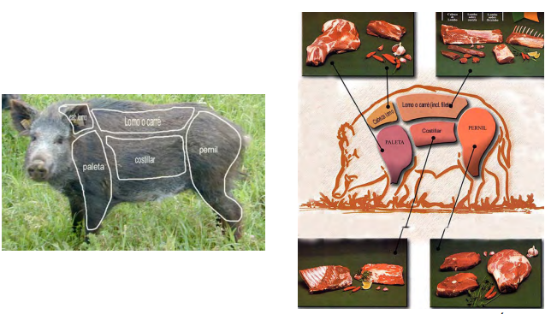
Figura 1. Cortes de carne en la canal del jabalí. Fuente: Swekes Ramm (2003) “La carne del jabalí”.
Su carne posee un sabor levemente salvaje, que depende del momento de faena, dado que, para evitar que su carne sea de sabor fuerte, no debe ser sacrificada en época de celo. Del mismo modo, varía el porcentaje lipídico de la canal, siendo más elevado en otoño. Debido al menor tenor graso, la carne de jabalí tiende a reducirse menos que otras en la cocción, posee capacidad de retención de agua y firmeza de gel, proporcionando características tecnológicas favorables para su uso industrial.

Características físico-químicas y factores de calidad industrial para la carne de jabalí.
Los factores de calidad comercial de la carne de jabalí son comparables a los del cerdo. El pH de este tipo de carne se encuentra próximo a 5.46 ± 0,14 para el L. Dorsi y 5.47 ± 0,15 para el Semimembranosus, comparado con el pH de carne normal de cerdo, que es aproximado a 5.32 ± 0,10 para L. Dorsi y para el Semimembranosus de 5.34 ± 0,10 después de 48 h post mortem (Marchiori y Felício, 2003). Por lo que presenta un intervalo levemente mayor.
En este rango de pH, la capacidad de retención de agua de la carne es alta, ya que las proteínas se encuentran alejadas del punto isoeléctrico, contienen carga, lo que les permite formar enlaces con las moléculas de agua y tenerlas. Esta característica, cuando se presenta en gran medida por mal procesamiento post-mortem en la carne fresca, no es deseada, ya que se traduce en carnes DFD. Pero en carnes normales, la capacidad de retención de agua es un factor importante, ya que proporciona jugosidad en carnes frescas y, en emulsiones, la capacidad de formar la red tridimensional, estabilizando a la emulsión y resistencia al producto final. Según (Marchiori y de Felício, 2003), la diferencia entre la capacidad de retención de agua entre cerdos y jabalíes machos no es significativa; sin embargo, la CRA en las jabalíes hembras es ligeramente mejor.
Por otro lado, su bajo contenido de grasa representa un desafío tecnológico en la elaboración de mortadela, ya que este producto requiere un aporte graso suficiente para garantizar la estabilidad de la emulsión y características del producto final.
En la comparación de color entre estas dos carnes, la carne de jabalí presenta valores de L* bajos y valores de a* altos respecto al cerdo según (Marchiori y de Felício, 2003).
En la evaluación de calidad de la carne de jabalí para su utilización como materia prima en la producción de emulsiones, adoptamos los mismos factores evaluados en carne de cerdo y vacuno, siendo estos: pH, capacidad de retención de agua y calidad higiénico-sanitaria.

DESARROLLO DEL PRODUCTO
Para la producción de emulsiones, se debe trabajar con carnes que contengan buena capacidad de retención de agua (CRA); esto está determinado por el contenido de proteínas. La carne de jabalí contiene aproximadamente un 22 % de proteínas (MAGyP Argentina, 2016). Para determinar el CRA de forma directa, se realizan mediciones fotocolorimétricas en el sistema CIELAB con la coordenada L*, donde a mayor luminosidad, mayor exudado y, por ende, menor capacidad de retención de agua.
De forma indirecta también se determina el pH de la carne. Esto es debido a que, a mayor pH, las proteínas se encuentran más lejos de su punto isoeléctrico; por lo tanto, la CRA es elevada. Por otro lado, a menor pH cercano o en el punto isoeléctrico, la proteína se neutraliza parcial o totalmente y pierde la capacidad de retención de agua, característica inadecuada para la producción de emulsiones cárnicas.
En cerdos, la carne tiene buena capacidad de retención de agua cuando la misma se encuentra en un rango de pH 5,6-6. El rango se tomará de referencia para la determinación de calidad tecnológica de carne de jabalí.
Otro factor importante a tener en cuenta en la determinación de la calidad tecnológica de la carne de jabalí es el punto de fusión de los lípidos más abundantes, ya que esto determina la temperatura máxima a la que se debe trabajar en el proceso cutterizado para evitar su fusión y posible desestabilización de la emulsión.
Esta temperatura crítica está determinada por los ácidos grasos que contiene la materia grasa a agregar y la composición lipídica del hidrogel O/W elaborado con aceite de nuez pecan y chía.

Hidrogel O/W con aceites de nuez pecán y chía.
La finalidad del agregado del hidrogel O/W con aceite de nuez pecán y chía es la mejora en el perfil lipídico del alimento. Este hidrogel fue desarrollado en la Facultad de Ciencias de la Alimentación de la Universidad Nacional de Entre Ríos en conjunto con el Instituto Nacional de Tecnología Agropecuaria (INTA-Castelar) y se encuentra todavía en desarrollo.
Sin embargo, se plantea de forma teórica la viabilidad de usar la combinación más óptima de mezcla de aceites de pecán y chía en el estudio de (Jenko et al., 2026). Siendo esta en una proporción de aceite de pecán y chía en (75:25) y con el agregado de polisorbato 80 al 1% como emulsionante. La proporción de la fase oleosa es de 35%. En el estudio se obtuvo una firmeza adecuada y sinéresis nula, permitiendo obtener una emulsión O/W estable y con adecuadas características, como se mencionó anteriormente.
Con esta combinación se obtiene un hidrogel firme que aporta un perfil de ácidos grasos que se puede observar en la tabla 4; estos poseen un valor de 4:1 en la relación n6/n3, que aporta beneficios a la salud según investigaciones.
Tabla 4. Concentración y perfil de ácidos grasos de la emulsión de aceites de pecán y chía (75:25) vehiculizados en el hidrogel.
Ácidos grasos | g AG/100 g
14:00 | 0,01
16:00 | 0,73
18:00 | 0,31
18:1 (n9) | 5,9
18:2 (n6) | 3,06
18:3 (n3) | 0,76
n6/n3 | 4,026
*Tabla extraída de (Jenko et al., 2026).
No obstante, por este alto contenido en ácidos insaturados, la estabilidad con respecto a la oxidación se puede ver comprometida, siendo necesario el agregado de BHT, como se realiza en el estudio, para contrarrestar sus efectos.
El agregado de emulsión O/W al proceso de cutterizado de la mortadela se debe investigar a una mayor profundidad para conocer las condiciones adecuadas de uso y lograr un ajuste más fino del proceso; sin embargo, se escapa de los límites de este seminario.
Formulación
Se plantea la formulación de una mortadela de carne de jabalí, complementada con carne y tocino de cerdo. La sustitución total de la carne de cerdo no resulta conveniente, dado que la carne de jabalí puede presentar compuestos aromáticos que generen perfiles sensoriales poco familiares para los consumidores no habituados. Asimismo, la incorporación de trozos de nuez pecán y de una emulsión O/W elaborada con aceite de nuez pecán y chía aporta valor agregado funcional, tecnológico y nutricional, contribuyendo a la diferenciación del producto.
Tabla 5: Formulación de la mortadela de jabalí
Materia prima | %
Lomo de jabalí | 25,3
Paleta de cerdo | 25
Tocino de cerdo | 11,5
Emulsión O/W pecán-chía (70:25) | 6,5
Hielo/agua fría (0-4°C) | 19
Leche descremada en polvo | 2,5
Aislado de soja | 2
Nuez pecan en pedazos | 4
Polifosfato de sodio | 0,5
Ácido ascórbico | 0,05
Sal de cura (NaNO₂ + NaCl) | 0,3
Eritorbato de sodio | 0,05
Glutamato monosódico (GMS) | 0,03
Cloruro de sodio | 1,8
Pimienta blanca molida | 0,19
Pimienta negra molida | 0,19
Nuez moscada | 0,07
Condimento mortadela | 1
La emulsión de O/W de aceite pecan y chía se plantea que este formando parte de la emulsión cárnica reemplazando parte de la materia grasa que se reduce en el proceso de cuterrizado. La composición de esta emulsión posee 0,01% de BHT, usado como antioxidante para contrarrestar el efecto de la oxidación lipídica de la emulsión O/W, y en la fase acuosa se le adiciona un 2% de k-carragenina. Estos porcentajes se basaron en los máximos admitidos para chacinados frescos según el CAA. Se han realizado los cálculos pertinentes para saber hasta qué porcentaje de la materia grasa presente en la emulsión cárnica se podría reemplazar por la emulsión O/W, teniendo en cuenta los límites máximos permitidos de estos dos componentes con respecto al peso del producto final, y dio un máximo del 38%; esto es superior a la grasa total en una formulación estándar.

Procedimiento de obtención del producto
El proceso se inicia con la recepción y control de calidad de la materia prima (carne de jabalí, cerdo y tocino de cerdo), seguido de la reducción de tamaño mediante cubeteado.
Posteriormente, las materias primas son sometidas a emulsificación al vacío en cutter, bajo estricto monitoreo térmico con temperatura límite de 4° C, a fin de prevenir fusión lipídica. El protocolo de incorporación de ingredientes establece una secuencia precisa: en la primera etapa de cutterizado se incorpora carne de jabalí, carne de cerdo, leche en polvo, aislado de soja, cloruro de sodio, polifosfato de sodio y la mitad del hielo total.
En la segunda etapa se incorpora el tocino de cerdo cubeteado, sal de cura, ácido ascórbico, eritorbato de sodio, glutamato monosódico, pimienta blanca molida, condimento mortadela, pimienta negra molida y el hielo restante. Por último, se realiza la incorporación del hidrogel O/W y nuez pecan en trozo a baja velocidad.
La masa emulsionada se traslada a una embutidora donde se procede el embutido en tripas sintéticas de 44 mm de diámetro. Los productos embutidos son dispuestos en carros y conducidos al horno de cocción. La cocción se desarrolla en dos etapas: la primera etapa a 50°C de temperatura en el horno y 45°C en centro térmico del producto; la segunda etapa a 85°C de temperatura en el horno y 74°C en el centro térmico. Concluida la cocción, se aplica rociado de agua fría para el enfriamiento rápido del producto.

CONTROL DE CALIDAD DEL PRODUCTO FINAL

Características sensoriales
El producto final debe contar, para la aceptación del consumidor:
- Color: rosado uniforme; en este producto, por la materia prima implementada, se espera una coloración más intensa.
- Textura: Debe presentar textura elástica, con corte limpio sin desintegración. Sin exudado de líquido o grasa.
- Sabor: equilibrado, con notas características del curado y los condimentos. Se admite un sabor levemente más intenso que la mortadela de cerdo convencional, propio del jabalí.
- Aspecto exterior: tripa íntegra, sin rotura, deformación.
Características microbiológicas
Los criterios microbiológicos establecidos por el CAA en productos listos para consumo son:
- Aerobios mesófilos totales menor a 100.000 UFC/g
- Coliformes totales menor a 100 UFC/g
- Coliformes fecales menor a 10 UFC/g
- Staphylococcus aureus menor a 100 UFC/g
- Salmonella spp. ausencia en 25 g
- Listeria monocytogenes: ausencia en 25 g
- Clostridium perfringens menor a 100 UFC/g
Características fisicoquímicas
Las características fisicoquímicas en el producto final a evaluar son:
- pH: 5,8-6,4
- Humedad menor al 72%
- Contenido graso menor a 50%.
- Nitrito menor a 150 mg/kg
- Cloruro de sodio menor al 2%

Diagrama de flujo
A continuación se ilustra el diagrama de flujo para el proceso de mortadela en la figura 2 y 3.
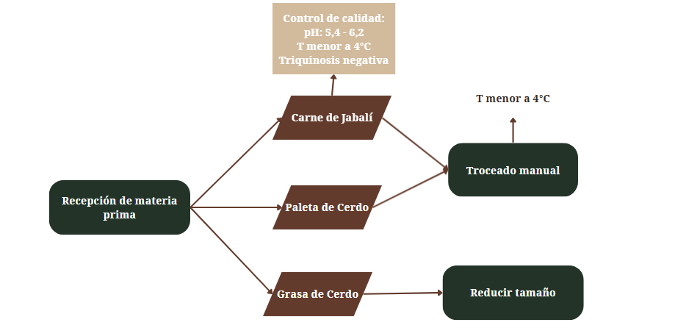
Figura 2. Primera parte del diagrama de flujo del proceso de la mortadela de jabalí.
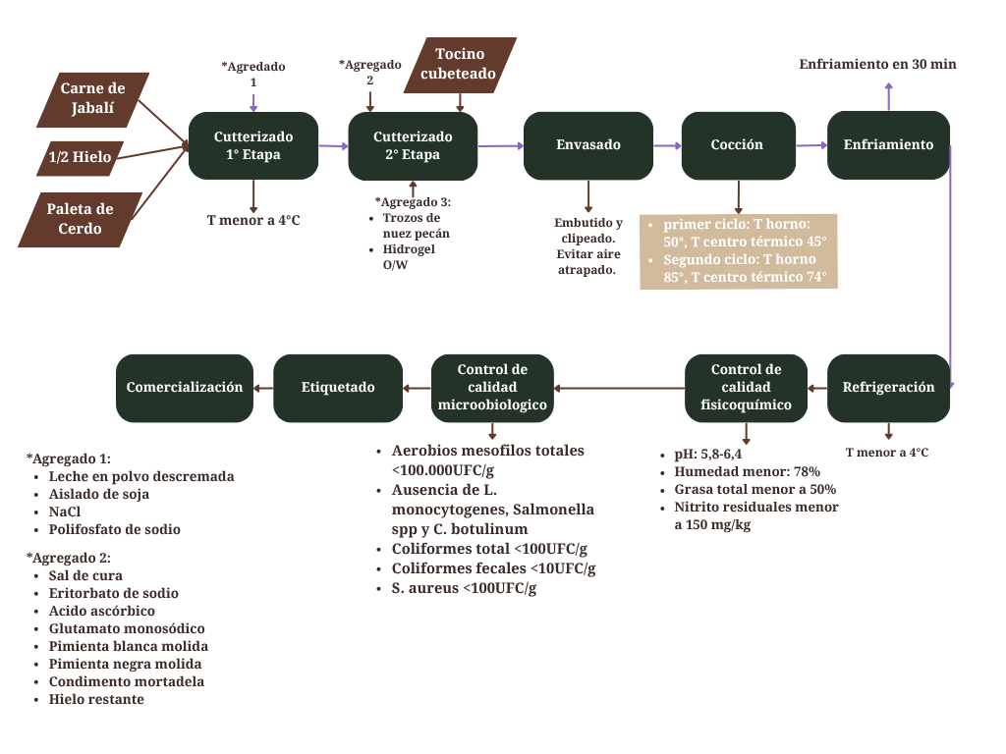
Figura 2. Segunda parte del diagrama de flujo del proceso de la mortadela de jabalí.
Se plantea teóricamente que durante la totalidad del proceso en control térmico no debe exceder los 4°C, con el objeto de prevenir la fusión lipídica de los ácidos grasos saturados, constituyentes del tocino, así como la oxidación lipídica temprana de los ácidos grasos insaturados que conforman la matriz del hidrogel, como medida de control preventivo de calidad; no obstante dicha hipótesis requiere validación mediante ensayos empíricos experimentales.
La emulsión O/W requiere alcanzar una temperatura de 70°C (Jenko et al., 2026), para la formación del hidrogel en el enfriamiento posterior. Se diseñó un protocolo de cocción orientado a mantener un gradiente de temperatura durante todo el proceso de cocción para que el proceso se realice de forma uniforme. Como propuesta de optimización tecnológica, se plantea la implementación de un sistema de cocción automatizado con gradiente térmico controlado, a fin de minimizar los picos de temperatura potencialmente perjudiciales para la integridad del producto. En la misma línea, se propone la incorporación de una cutter con vacío, como medida para prevenir la oxidación lipídica por acción del oxígeno sobre la emulsión cárnica, reduciendo así la rancidez oxidativa del producto final.

CONCLUSIÓN.
De acuerdo a los conocimientos teóricos de calidad de carnes, concluimos que es factible la producción de un producto de este tipo en la región; no solo porque encontramos una solución al problema ambiental que representa un animal como el jabalí, sino porque se propone un producto con carácter regional al utilizar nuez pecán, un producto local.
La sustitución parcial de la grasa por hidrogel le da al producto otro valor: la mortadela suele ser un producto de bajo costo y, por lo tanto, más accesible, al introducir el hidrogel, se mejora el perfil de ácidos grasos y mejora la calidad nutricional. Los aceites de chía y nuez pecán se caracterizan por su proporción en ácidos grasos poliinsaturados. Sin embargo, es necesario realizar un panel sensorial para estudiar la aceptación del mercado y/o realizar ajustes a la formulación.

BIBLIOGRAFÍA
- Código Alimentario Argentino. Capítulo VI. Alimentos cárneos y afines URL
- Ramírez J. (2003). Características carne de jabalí. Universidad Austral de Chile / INIA.
- Dr. Skewes Ramm, O. (2003). LA CARNE DEL JABALÍ. Publicado en revista PROVEEDORES Y ALIMENTOS, Vol. 1, n.º 3, mayo-junio 2003. .URL. Visitado:20/05/2026.
- Jonsson, M. (2022). Wild boar (Sus scrofa) meat quality. A study of the homogeneity of wild boar meat quality. Editorial Universitaria. Swedish University of Agricultural Sciences, SLU Department of Molecular Sciences Agriculture Programme - Food Science Molecular Sciences, 2022: 64. Visitado 18/05/2026. URL.
- Andréa Fernanda Marchiori; Pedro Eduardo de Felício. Qualidade da carne de javali e de suíno comercial. Publicado en revista SciELO brasil. (2003). Visitado:20/05/2026. URL
- MAGyP Argentina (2016). Ficha N°56: Carne de jabalí. Vistado: 20/05/2026. URL
- Jenko, C. et al (2026). Optimización de hidrogeles O/W con aceites de pecán y chía como sustitutos saludables de grasa animal en productos cárnicos. Visitado: 26/05/2026. URL.

